Муниципальное бюджетное дошкольное образовательное учреждение

детский сад комбинированного вида №44 «Соловушка»

Встреча родительского клуба
«Воспитатель + родитель = счастливый ребенок»
На тему «Роль сюжетно-ролевой игры в воспитании ребенка»

Подготовила: Степаненко Наталья Николаевна, воспитатель

г. Междуреченск - 2020г.
Участники: воспитатели, родители.

Цель встречи: развитие родительской компетенции в вопросах значения сюжетно-ролевой игры для детей младшего дошкольного возраста, через проигрывание ситуативных моментов.

Задачи:

- формировать представление у родителей, что ребенок действует исходя из образца поведения взрослого;

- сформировать у ребенка понятия о семье;

- сформировать представление у родителей, что ребенок приобретает навыки игры исходя из личного опыта;

- обогащать словарный запас детей и побуждать к пользованию активного словаря;

- сформировать представление у родителей, что у ребенка происходит социально – коммуникативное развитие через игру.

- способствовать развитию неформального общения родителей с детьми.

Актуальность:

В настоящее время актуален вопрос: а умеют ли дети младшего дошкольного возраста играть в сюжетно – ролевые игры? Параллельно встает вопрос: а знают ли родители о значении игры в целом в жизни ребенка? В наш век технологий и гаджетов роль игры отошла на задний план не только у родителей, но и у дошкольников. Ни для кого не секрет, что дети, приходя из детского сада домой погружаются в мир телефонов, телевизоров, компьютеров. А когда же еще учиться игре, как не в младшем дошкольном возрасте? Только вот сами они этому не научатся, им для этого нужны взрослые, чтобы видеть модель поведения. У детей дошкольного возраста сюжетно-ролевая игра занимает ведущее место.

Ожидаемые результаты:
- Сформировано представление у родителей, что ребенок действует исходя из образца поведения взрослого;
- У ребенка сформировано понятие о семье;
- У родителей сформировано понятие, что ребенок приобретает навыки игры исходя из личного опыта;
- Дети обогатили словарный запас и активно им пользуются;
- У родителей сформировано понятие, что у ребенка происходит социально – коммуникативное развитие через игру;
- Разили неформальное общение родителей с детьми;

Обеспечение встречи:

- Техническое: мультимедийный проектор, компьютер, фотоаппарат, магнитофон.

- Кадровое: взаимодействие воспитателей и родителей

- Информационное: методическая и художественная литература, картинно-иллюстративный материал, мультимедийные презентации, видеозапись фильма.

- Игровое: куклы, машинки, автопарковка, телефон, карточки с заданиями

- Блокноты, ручки

Методы и формы работы, направленные на реализацию данной встречи.

Предварительная работа с родителями:

- Консультации на тему «Значимость активной совместной деятельности родителей с детьми»;

- Наглядная информация и папки-передвижки на тему;

- Воспитательско-родительское мероприятие познавательного характера.

Методы работы с родителями при встречи:

- Наглядный;

- Словестный;

- Практический;

- Игровой

Результаты:
Создание проблемных моментов помогли понять предполагаемую реакцию малышей, найти пути решений, которые направлены на коррекцию поведения ребенка. Зачем игры для ребенка? Зачем учить дошколенка играть? Какие игры предложить? Данные вопросы пробудили интерес у родителей, ответы на которые мы нашли общими силами в ходе обсуждения.
Тем самым родители стали использовать сюжетно-ролевые игры в воспитании у ребенка семейных, нравственных ценностей.
Психологический климат в группе улучшился, дети стали комфортней чувствовать себя в детском саду, исчезла тревожность. Исходя из устного опроса родителей, стало ясно, что 82% детей дома стали чаще играть в сюжетно-ролевые игры, расширился активный словарный запас.

Приложение:

Первая ситуация:
Цель родителя: научиться заинтересовывать ребенка к совместной деятельности;
Цель родителя в роли ребенка: научиться понимать эмоции ребенка в данной ситуации.
У родителя есть свободное время, очень хочет поиграть с сыном в машинки, но сын не желает играть, а хочет смотреть мультики.

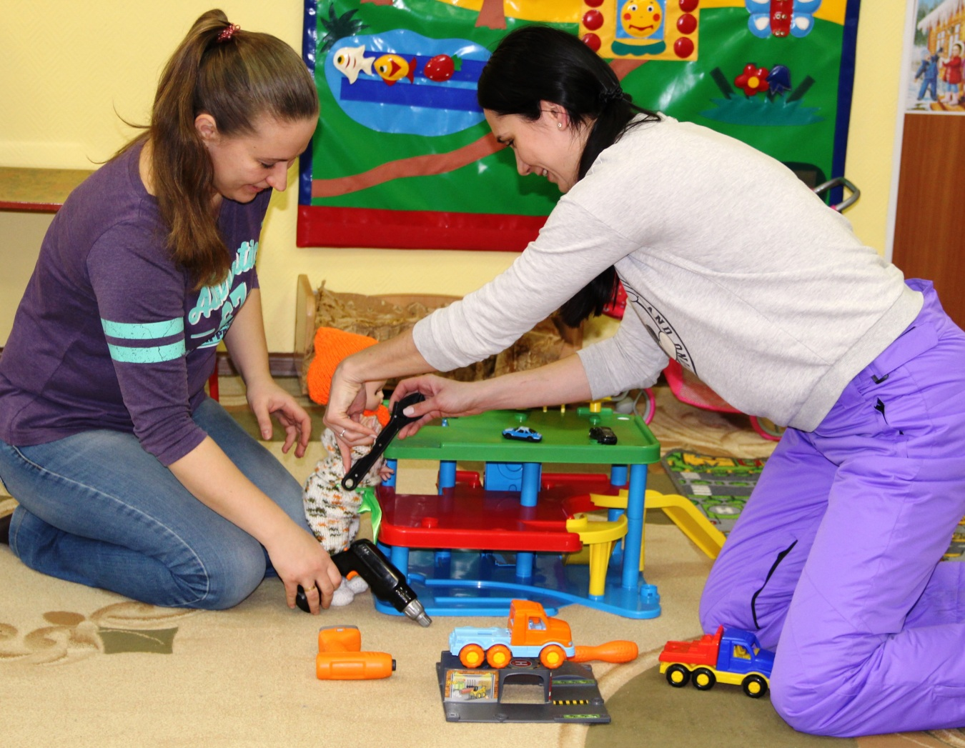

Вторая ситуация:
Цель родителя: научиться подбирать необходимые слова при взаимодействии с ребенком, мотивировать его на соблюдение правил игры.
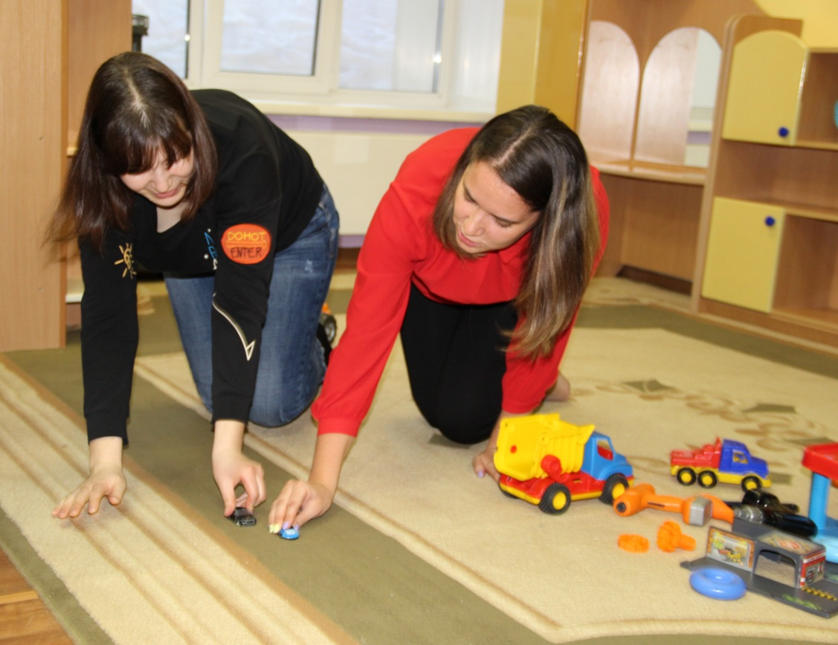
Цель родителя в роли ребенка: научиться понимать эмоции ребенка в данной ситуации.

Сын очень просит родителя поиграть в машинки. Игра началась, но ребенок не соблюдает правила и всячески их нарушает. В свою очередь родитель желает играть с ребенком и просит его соблюдать правила.
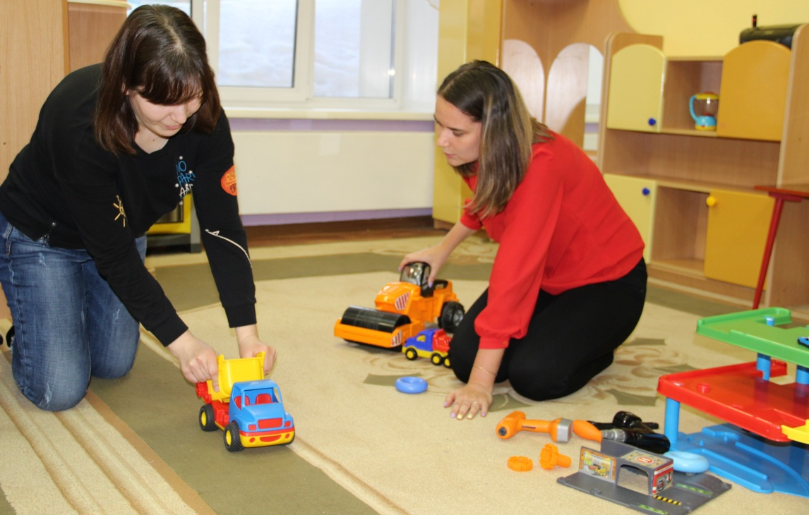

Третья ситуация:
Цель родителя: научиться договариваться с ребенком и переключать его внимание ребенка.
Цель родителя в роли ребенка: научиться понимать эмоции ребенка в данной ситуации.

Ребенок со слезами просит поиграть с ним, но у родителя намечается важный звонок, не ответить на который нельзя.
Домашнее задание: выяснить, какая деятельность легко может заинтересовать вашего ребенка.

